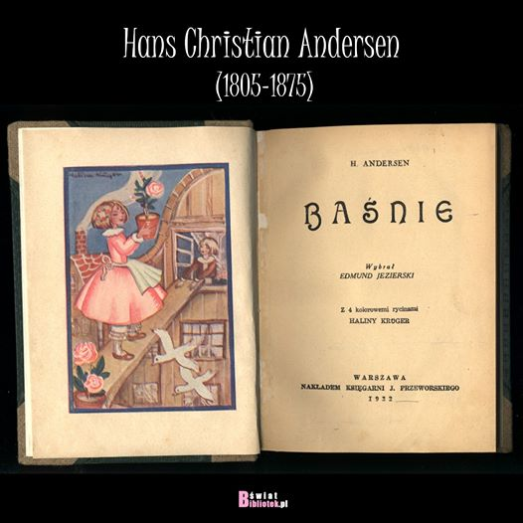

215 lat temu urodził się Hans Christian Andersen, duński pisarz, autor niezapomnianych baśni.
To doskonała okazja, aby czytać jego utwory także online.
Są w domenie publicznej, a bogaty wybór znajdziecie w bibliotece cyfrowej Polona
---
2 IV 1805 - urodził się w Odense
1835 - wydał powieść Improwizator, opublikował Eventyr fortalte for børn [‘baśnie opowiedziane dzieciom’]
1836 - powieść O.T.
1837 - powieść Tylko grajek
1842 - książka podróżnicza Bazar poety
1843–48 - Nye eventyr [‘nowe baśnie’]
1855 - powieść autobiograficzna Mit livs eventyr [‘baśń mego życia’]
1858–72 - wydał Nye eventyr og historier [‘nowe baśnie i opowieści’]
1870 - powieść Piotr Szczęściarz
4 VIII 1875 - zmarł w Kopenhadze
Źródło kalendarium: Encyklopedia PWN
Początek formularza

Dół formularza

